Atlet
Atlet al.
İki atlet al.
Ela atlet al.
Lale ile Melek atlet al.
Al Nalan atlet al.
Ali Kemal el ele atlet al.
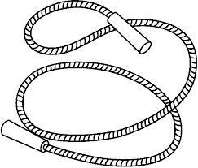
Nil Mine kol kola atlet al.
atla atlet al.
Atlet al.

Yukarıdaki metni en az 5 defa okuduktan sonra yan tarafa yazın.


